**„Frühlingserwachen“ – Eröffnung Kunstausstellung an der TH Wildau mit grellbunten Staffeleien und Vernissage am 12. April**

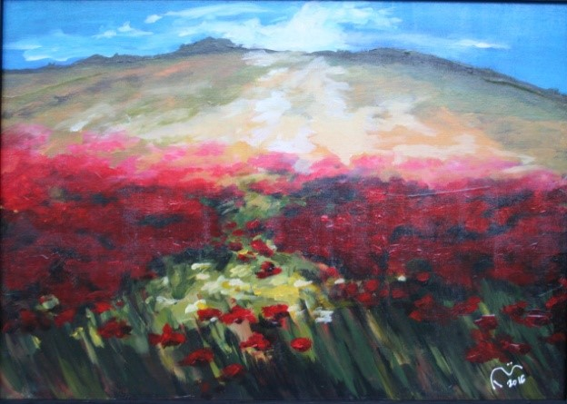

**Bildunterschrift:** Unter dem Motto „Frühlingserwachen“ werden vom 12. April bis 24. Mai 2023 Arbeiten der zehnköpfigen Interessengemeinschaft des Kunstfoyers Wildau in der Bibliothek der TH Wildau zu sehen sein.

**Bild:** Peter Ringling

**Subheadline:** Kunstausstellung in der Hochschulbibliothek

**Teaser:**

**Unter dem Motto „Frühlingserwachen“ werden in der Hochschulbibliothek der TH Wildau vom 12. April bis 24. Mai 2023 Arbeiten einer zehnköpfigen Interessengemeinschaft des Kunstfoyers Wildau zu sehen sein. Eröffnet wird die Ausstellung mit einer Vernissage am 12. April um 18 Uhr.**

**Text:**

Unter dem Motto „Frühlingserwachen“ kehrt der Frühling auch künstlerisch in Wildau ein. Vom 12. April bis zum 24. Mai 2023 werden in der Hochschulbibliothek der Technischen Hochschule Wildau (TH Wildau) Arbeiten einer zehnköpfigen Interessengemeinschaft des Kunstfoyers Wildau zu sehen sein. Insgesamt 30 Werke, grellbunte Staffeleien, werden in dem speziellen Ambiente der Bibliothek ausgestellt.

Am 12. April findet ab 18.00 Uhr die Vernissage der Ausstellung statt, zu der das Kunstfoyer Wildau herzlich einlädt. Interessierte sind herzlich zur Eröffnung eingeladen, um diesen Frühlingsabend voller Kunst zu erleben. Mit dabei sind auch der Bürgermeister der Stadt Wildau, Frank Nerlich, und die Präsidentin der TH Wildau, Prof. Ulrike Tippe.

**Über das Kunst-Foyer Wildau**

Im Kunstfoyer Wildau sind Künstlerinnen und Künstler aktiv, die durch ihre individuelle Ausdrucksform versuchen, die Wirklichkeit des Alltags mit den jeweiligen abstrakten Ideen, Malstilen und Gestaltungsvarianten widerzuspiegeln. Mit ihrer Kunst regen sie zum Nachdenken an.

Farbintensive, realistische und abstrakte Darstellungen, phantasievolle Zeichnungen, Natur- und Reisefotos sowie Collagen aus verschiedenen Materialien prägen die Arbeit der Künstlerinnen und Künstler. Sie liefern dabei einen besonderen Zugang zu den Menschen vor Ort, den Lebensrealitäten, den aktuellen Problemen und der Umwelt.

**Weiterführende Informationen**<http://www.kunstfoyer-wildau.de>

**Veranstaltungsort**: Hochschulbibliothek der TH Wildau (unweit des S-Bahnhofs Wildau), Hochschulring 1, 15745 Wildau

**Ansprechpersonen Externe Kommunikation TH Wildau:**Mike Lange / Mareike Rammelt

TH Wildau  
Hochschulring 1, 15745 Wildau

Tel. +49 (0)3375 508 211 / -669

E-Mail: presse@th-wildau.de